Analiza ankete o prehrani, starši

V šolskem letu 2019/20 smo izvedli anketo o prehrani med učenci in starši. Anketo smo izvajali po zimskih počitnicah v času med 3. in 10. marcem. Starše smo k izpolnjevanju ankete povabili preko sporočil v programu Lopolis.
Na spletno anketo je odgovorilo 111 staršev, veljavnih odgovorov je bilo 67. Glede na to, da učenci prihajajo iz 230 družin oziroma okolij ugotavljamo, da je odgovorilo 48 % staršev.

Slika 1: Kateri razred obiskuje vaš otrok? (n = 91)
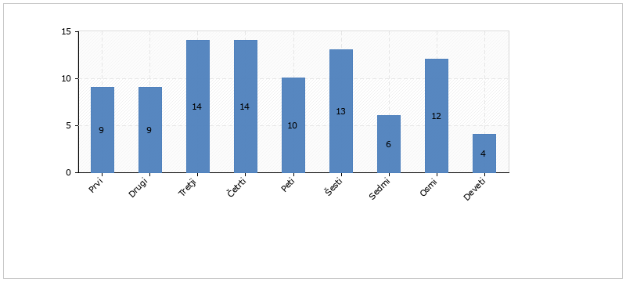

Slika 2: Kako pogosto spremljate šolski jedilnik? (n = 67)
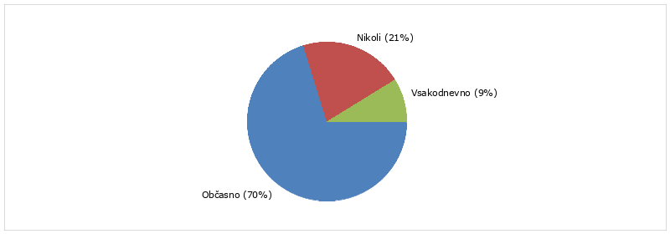

Slika 3: Kako ste zadovoljni s pestrostjo in raznolikostjo jedi, ki se pojavljajo na šolskem jedilniku ...(n = 66)
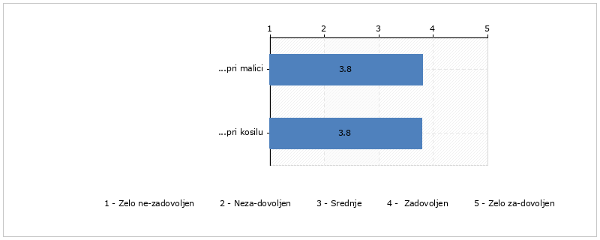

Slika 4: Ali poznate smernice zdravega prehranjevanja v šoli? (n = 67)
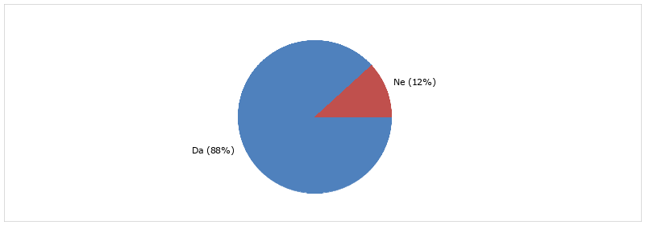

Slika 5: Kako ste zadovoljni z upoštevanjem smernic zdravega prehranjevanja v šoli? (n = 59)
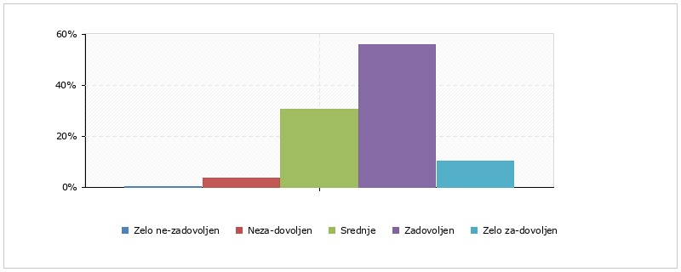

Slika 6: V kolikšni meri je vaš otrok zadovoljen ... (n = 67)
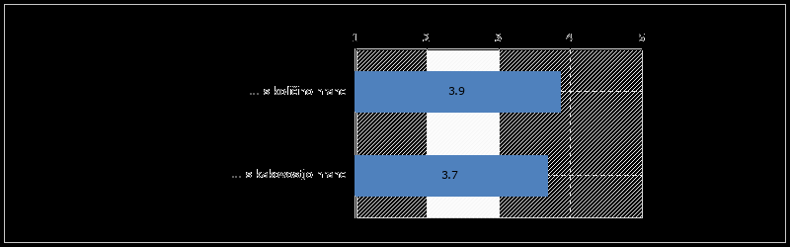

Mnenja:
- Hrano bi naj delili z rokavicami
- Manj sladkan čaj
- Več vrst kruha, ne samo bel
- Več testenin na jedilniku
- Brez hamburgerjev, hot dogov, pizze in vnaprej pripravljene hrane
- Zelo zadovoljna, da imamo v šoli kuhinjo, v kjer se kuha. V nekaterih bolj razvitih evropskih državah ni tega.
- Čokolino in puding za malico, za kosilo pa lazanjo, sarmo
- Manj maščob in več svežih, kakovostnih sestavin

Priloge:

Priloga 1: Anketa o prehrani za starše

Anketa za starše
Zadovoljstvo s šolsko prehrano 2019/20
- Prosim izberite razred ki ga obiskuje vaš otrok?
1
2
3
4
5
6
7
8
9
- Kako pogosto spremljate šolski jedilnik?

- Vsakodnevno
- Občasno
- Nikoli

- Kako ste zadovoljni s pestrostjo in raznolikostjo jedi, ki se pojavljajo na šolskem jedilniku pri malici ?
Če želite v razdelku » drugo« odgovor utemeljite.

- Zelo nezadovoljni
- Nezadovoljni
- Niti nezadovoljni, niti zadovoljni
- Zadovoljni
- Zelo zadovoljni
- Ne spremljam jedilnika
- Nimam mnenja

- Kako ste zadovoljni s pestrostjo in raznolikostjo jedi, ki se pojavljajo na šolskem jedilniku pri kosilu ?
Če želite v razdelku » drugo« odgovor utemeljite.

- Zelo nezadovoljni
- Nezadovoljni
- Niti nezadovoljni, niti zadovoljni
- Zadovoljni
- Zelo zadovoljni
- Ne spremljam jedilnika
- Nimam mnenja
- Nima kosila

- Kako ste zadovoljni z upoštevanjem načel oz. smernic zdravega prehranjevanja v šoli?
- Smernice poznamo in smo z njimi zelo nezadovoljni.
- Smernice poznamo in smo z njimi nezadovoljni
- Smernice poznamo in smo z njimi niti nezadovoljni, niti zadovoljni
- Smernice poznamo in smo z njimi zadovoljni
- Smernic ne poznamo

6. V kolikšni meri je vaš otrok zadovoljen s kakovostjo obrokov? Če želite v razdelku » drugo« odgovor utemeljite.
a. Zelo nezadovoljen
b. Nezadovoljen
c. Niti zadovoljen, niti nezadovoljen
d. zadovoljen
e. Zelo zadovoljen
6. V kolikšni meri je vaš otrok zadovoljen s količino hrane, ki jo dobi pri obrokih? Če želite v razdelku » drugo« odgovor utemeljite.
a. Zelo nezadovoljen
b. Nezadovoljen
c. Niti zadovoljen, niti nezadovoljen
d. zadovoljen
e. Zelo zadovoljen

V kolikor želite, zapišite mnenje oz. podajte morebitne želje, predloge oz. pobude, povezane s šolsko prehrano.

Analiza ankete o prehrani, učenci

V šolskem letu 2019/20 smo izvedli anketo o prehrani med učenci in starši. Anketo smo izvajali po zimskih počitnicah v času med 3. in 10. marcem. Na anketo je odgovorilo 177 učencev od 230, veljavnih odgovorov je bilo 177. Glede na to, da šolo obiskuje 230 učencev ugotavljamo, da je odgovorilo na anketo 77 % učencev.
Učenci so odgovarjali po razredih in sicer
1 (Prvi) | 1
2 (Drugi) | 0
3 (Tretji) | 0
4 (Četrti) | 29
5 (Peti) | 30
6 (Šesti) | 39
7 (Sedmi) | 27
8 (Osmi) | 25
9 (Deveti) | 26

Na vprašanja je odgovarjalo 99 dečkov in 78 deklic. Najpogosteje so na anketna vprašanja odgovarjali učenci druge in tretje triade.
1 (Moški) | 99
2 (Ženski) | 78

Prvo vprašanje
Izberi trditev, ki velja za šolski ZAJTRK:

1 (V šoli nimam zajtrka.) | 133 | 75%
2 (Pri zajtrku dobim premajhen obrok in ostanem lačen.) | 12 | 7%
3 (Pri zajtrku dobim dovolj, ravno prav.) | 25 | 14%
4 (Pri zajtrku dobim preveč, obrok je preobilen in mi ostane na krožniku.) | 3 | 2%

Na vprašanja so odgovarjali učenci druge in tretje triade ker tretja triada nima zajtrka, zato 75% učencev ne zajtrkuje.

Drugo vprašanje
1 (V šoli nimam malice.) | 4 | 2%
2 (Pri malici dobim premajhen obrok in ostanem lačen.) | 56 | 32%
3 (Pri malici dobim dovolj, ravno prav.) | 107 | 60%
4 (Pri malici dobim preveč, obrok je preobilen in mi ostane na krožniku.) | 6 | 3%
Skupaj | 173 | 98%

Več kot polovica učencev je s količino malice zadovoljna. Vsi učenci imajo možnost dobiti dodatno količino malice, če zanjo zaprosijo.

Tretje vprašanje
Zadovoljstvo pri kosilu.
1 (V šoli nimam kosila.) | 40 | 23%
2 (Pri kosilu dobim premajhen obrok in ostanem lačen.) | 28 | 16%
3 (Pri kosilu dobim dovolj, ravno prav.) | 96 | 54%
4 (Pri kosilu dobim preveč, obrok je preobilen in mi ostane na krožniku.) | 9 | 5%
Skupaj | 173 | 98%

Dobra polovica učencev je s količino hrane pri kosilu zadovoljna.
Četrto vprašanje
Slanost, sladkost in začinjenost jedi.
Podvprašanja | Odgovori
 | premalo | ravno prav | preveč | Skupaj
slane | 39 | 114 | 12 | 165
 | 24% | 69% | 7% | 100%
sladke | 78 | 84 | 9 | 171
 | 46% | 49% | 5% | 100%
začinjene | 51 | 103 | 14 | 168
 | 30% | 61% | 8% | 100%

Večina učencev meni da je hrana primerno začinjena .
Peto vprašanje
Okusnost jedi
1 (Okusne) | 108 | 61% | 64%
2 (Brez okusa) | 62 | 35% | 36%
Skupaj | 170 | 96% | 100%

Večina učencev meni, da so jedi okusne.

Peto vprašanje
Napiši tri jedi, ki jih najraje poješ pri šolski malici

najraje jem sirovo štručko, grijaz in čokoladni kosmiči | 1
Hamburger, pica, hot dog | 2
hot dog, marmeladne štručke, hamburger | 4
kruh s sirom, kruh z nutelo, kosmiči | 1
šmorn, hod dog, hamburger | 2
kosmiči, kivi, sirova štručka brez šunke | 2
kosmiči , kivi, sirova štručka brez šunke | 1
kosmiči, sirove štručke, makaroni | 1
sirove štručke brez šunke, šmorn, ribje palčke | 2
hamburger, hot dog, makaroni | 2
koketi, jabolko, mlečni griz | 1
šmorn, ribje palčke, sirove stručke brez šunke | 1
hamburger, šmoren, sendvič | 1
testenine, šmorn, kruh in tunin namaz | 1
šmorn, ribje palčke, roglijiček | 1
najraje jem sirovo štručko, ribje palčke, carski praženec | 2
hot dog, šmorn, hamburger | 2
mlečni riž, grijas in makaroni | 1
hamburger, kosmiči, makarone | 1
hamburger makaroni sirove stručke | 2
Hamburger, hot dog, sendvič | 3
kosmiči, kruh in sadje | 1
Ni jih | 2
pica, carski praženec, hamburger | 1
kosmiči, carski praženec, hamburger | 1
carski praženec, makaroni, hamburger | 3
hamburger, carski praženec, sirova stručka | 2
hamburger, pizza, makaroni | 2
hamburger, enolončnica, hot dog | 1
ribje palčke, sirova štručka, kosmiči | 2
Skupaj | 171
Želje učencev za jedi pri malici so raznolike, kar je razvidno iz tabele.

Šesto vprašanje
Tri jedi ki jih najraje poješ pri kosilu
pečeno meso in mlinci, nageci in zelje ter palačinke | 3
špageti, dunajski, čufti | 4
solata, bedra, goveja juha | 1
riž in pohano, krompir, solata | 3
špageti,makaroni, pire krompir | 1
kus kus, pohano, puding | 1
kus kus , pohano , puding | 3
pohano, kus kus, ribe | 2
nimam kosila | 22
pica, palačinke, čokoladne stvari | 3
čufti, špageti, pizza | 2
pica, špageti, lazanja | 6
zelena solata, spinača, zelje-pire-klobasa | 1
rižota pesa | 1
špageti, golaž, makaroni | 1
Pica, solata, pohano | 1
ribe, špageti, makaroni | 1
riž in pohano, mlinci, makaroni | 2
mlinci in piščanec, pizza, pohano meso | 2
pica, špageti, juha | 1
piščanec z mlinci, čufte, pizzo | 1
pizza, špageti, dunajski | 3
riž meso in solata | 1
pečeno meso, krompir, makaroni | 1
špageti, pleskavica, lazanja | 1
pohano, nagece, pomfri | 2
lazanja | 2
kus kus, pohano, špageti bolonez | 2
kus kus, dunajski zrezek, testenine | 3
Skupaj | 158

Učenci si za kosilo želijo različne jedi, med njimi testenine, lazanjo, pice … .
Sedmo vprašanje
Napiši, katerih jedi pogosto NE POJEŠ pri šolski MALICI.
jogurta,hodhoka | 1
kosmiči | 1
kruh s poliko | 1
vse pojem | 8
sendvići, hod dog, hamburger | 1
hot dog, hamburger , sendviči | 1
enolončnico | 2
hamburger, hotdog, makaroni | 1
enolončnica, hot dog, sir in kruh | 1
hot dog, hamburger, sendvič s poliko | 1
mlečni riž, med, bela kava | 3
enolončnice | 3
klobase | 1
ribji namaz, pica, hot dog | 1
mlečni riž, grijez, med | 1
bele kave in polente | 5
namaze | 5
ne vem | 1
hamburger, hotdog, namazi | 1
kruh s sirom | 5
hot dog, kruh z namazom | 2
nič | 2
ribji namaz, štručka s šunko | 1
kruh z poliko, polente, mastne pizze | 1
mlečni zdrob, mlečni riž, med in maslo na kruhu | 3
sirni namaz | 2
mlečni griz, kosmiči | 2
sirnega namaza, polente z mlekom in enolončnice | 2
sendvič | 2
namazi, sendvič, žganci | 1
Skupaj | 165
Le redki učenci ne marajo nekaterih jedi: namazov, polente…, kar potrjuje dejstvo, da je večina učencev z malico zadovoljna.

Osmo vprašanje
Napiši, katerih jedi pogosto NE POJEŠ pri šolskem KOSILU.
riža in zrezkov v omaki še posebaj riž | 2
riž | 2
obare | 5
kuskus | 1
vse pojem | 3
mesa , riža, juhe | 1
mesa , riža, juhe | 1
juhe | 12
nimam kosila | 23
enolončnica, zelenjavna juha, zelje | 2
pasulj, ričet, krompir | 1
mlincev in pečenega mesa | 3
nimam | 1
včasih mesa | 2
mlince | 1
omake | 2
pasulj | 1
kuskus, pasulj, čufti | 3
solata | 2
enolončnica, zelenjavna juha | 2
rižota, ričet | 2
repe, kislega zelja fižola | 1
pasulj, ričet, špinača | 1
mesa in solate | 1
mesa, ričet, juha | 2
tuna | 1
žilavega mesa | 2
špinača, kislo zelje | 1
solate | 3
Skupaj | 157
Dvanajst učencev je odgovorilo, da pri kosilu ne marajo juhe.

Predlagaj NOVE JEDI, ki bi jih želel/-a na jedilniku pri šolski MALICI.

nevem | 4
sendvič | 1
sladoled | 11
topli senvič | 1
jufko | 4
makovo, čokolade, kivi | 1
makovo , čokolade, kivi | 1
makova | 1
čokoladni krofi, makaroni s tuno, pomfri in kečap | 3
čokoladni krofi, makaroni s tunino omako, pomfri in kečap | 4
pizzo | 1
palačinke | 24
čokoladni rogljiček | 1
palačinke s čokolado | 1
makovo | 3
kebap | 1
pica | 1
kebab | 14
čokoladni rogljiček, jajca | 2
topli sendvič, palačinke, hrenovke | 3
jufko in palačinke z nuttelo | 2
čokoladni krofi, čokoladni navihančki, pomfri in kečap | 1
vegeterjanska hrana | 1
palačinke vsake teden | 1
Mc donalds | 4
nekej dobrega | 1
čokolino | 1
čevapi | 1
čevapi mcdonald | 1
Skupaj | 163

Predlagaj NOVE JEDI, ki bi jih želel/-a na jedilniku pri šolskem KOSILU.

veliko mlincev, palačinke, čokoladna tortice | 1
lignji | 5
sladoled | 2
odlično pico | 1
golaž | 1
mcdonals | 7
mc donalc | 2
lazanja | 4
nimam kosila | 20
sladoled | 1
pohano | 1
nimam | 1
kohovi murki | 1
krompir | 1
nevem | 2
pohani sir | 2
odlično pico, pomfri z nageci, testenine z bolonjezom | 3
tortilja | 5
čokoladna torta | 1
veliko mlincev, palačinke, mafini | 2
testenine z bolonezi | 1
tortilije | 5
zrezek in pomfri | 2
pohano, testenine, tortilije | 1
pohano meso | 1
jufko | 1
sladica vsak dan | 1
špageti z tuno | 2
mcdonalds | 1
Skupaj | 156

Večina jedi, ki si jih učenci želijo za malico in kosilo, je že na šolskem jedilniku.
Po analizi odgovorov ankete ugotavljamo, da součenci s šolsko prehrano zadovoljni.

